Wytyczne Zamawiającego (opis w języku nietechnicznym)
- Zadanie obejmuję przebudowę instalacji gazowej zasilającej kuchenki gazowe w budynku mieszkalnym wielorodzinnym, 3 klatkowym, 4 piętrowym, łącznie 45 mieszkań oraz 3 pionów (po jednym w każdej klatce) i poziomu w piwnicy od przyłącza budynku do poszczególnych pionów.
- Instalacja doprowadzać będzie gaz do kuchenek gazowych. Wyprowadzona z szafki gazowej przez ścianę budynku prowadzona będzie przez piwnice , następnie pionami gazowymi na 3 klatki schodowe na parterze im stamtąd do trzech lokali mieszkalnych do podłączenia kuchenek gazowych. Następnie instalacja prowadzona będzie pionem na klatki schodową na I piętrze i stamtąd do kolejnych trzech lokali do miejsc podłączenia kuchenek gazowych. I tak sukcesywnie aż do piętra 4 w każdej z klatek.
- Sposób prowadzenia instalacji wewnątrz mieszkań należy każdorazowo uzgodnić z mieszkańcami.
- Materiał zastosowanych rur do przebudowy instalacji piony w klatkach i poziom w piwnicy z rur stalowych czarnych bez szwu o średnicy od 40;32;25; do 20 mm łączonych przez spawanie, w mieszkaniach – rury miedziane o średnicy 15 mm bez szwu łączonych przez zaciskanie. Do łączenia rur miedzianych stosować łączniki wykonane fabrycznie z miedzi.
- Przejście z instalacji gazowej na miedzianą – kształtką adaptacyjną stal – miedź.
- Rury, kształtki powinny być odpowiednio oznakowane i posiadać certyfikat, deklarację zgodności wyrobu użytego do wykonania instalacji gazowej zgonie z normą lub innym dokumentem normatywnym wystawionym przez Dostawcę na jego wyłączną odpowiedzialność i powinny posiadać oznakowanie zawierające informacje:
- nazwa lub znak firmy,
- średnicę zewnętrzną, grubość ścianki,
- znak jakości.
- Przebieg gazociągu w piwnicy zaprojektować tak by zapewnić swobodne zejście ze schodów piwnicznych do korytarza piwnicznego (zachować skrajnie pieszego). Poziom należy zaprojektować w miejscu istniejącego.
Liczniki należy wynieść na klatkę i zlokalizować je w jednym miejscu (3 liczniki obok siebie) bądź w układzie 2+1 tj. „dwa liczniki przy sobie” i jeden „osobno”. Pożądany lokalizacja układu liczników i skrzynek na klatce.
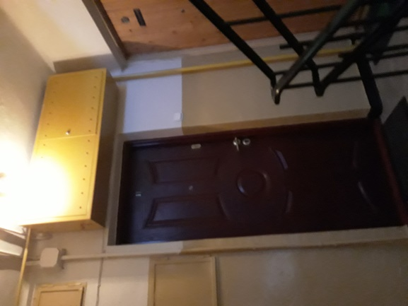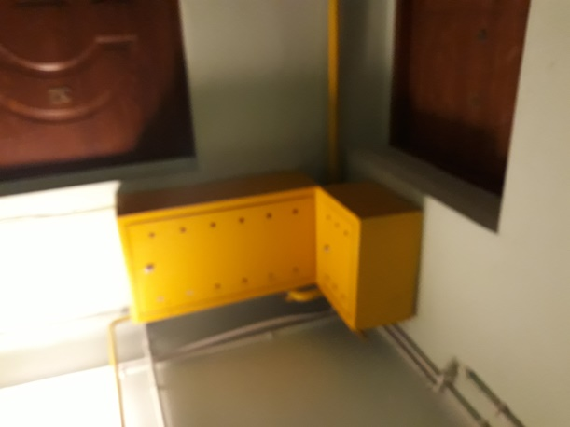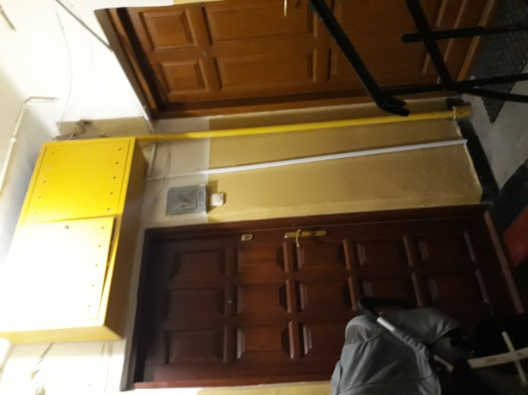
- Należy zapewnić estetyczną zabudowę liczników w postaci skrzynek metalowych koloru żółtego zlokalizowanych nad drzwiami.
- Piony gazowe na klatkach zlokalizować w bruździe na min. 1/2 cegły wykutej w ścianie. Niedopuszczalne jest lokalizacja pionów gazowych w drzwiach wejściowych do mieszkań lub w obrysie ścian klatki schodowej.
- Powierzchnie wewnętrzne bruzdy należy estetycznie oblicować np. płytami karton gips, tynkiem itp.
- Z uwagi na kolizje z przewodami elektrycznymi w części górnej ściany na każdym piętrze w obrębie szafki rurę pionu dopuszcza się lokalizacje na odcinku kolizji pionu poza bruzdą „na ścianie” i dopiero na poziomie stropu ponowną lokalizację rury pionu gazowego w bruździe. Jeżeli nie można będzie zastosować powyższego rozwiązania należy usunąć kolizję pionu gazowego z instalacją elektryczną w taki sposób aby można zlokalizować pion gazowy w bruździe ściany.
Przykład przebiegu instalacji elektrycznej w górnej części ściany (zdjęcie z etapu przebudowy instalacji, obecnie przewody znajdują się pod tynkiem).
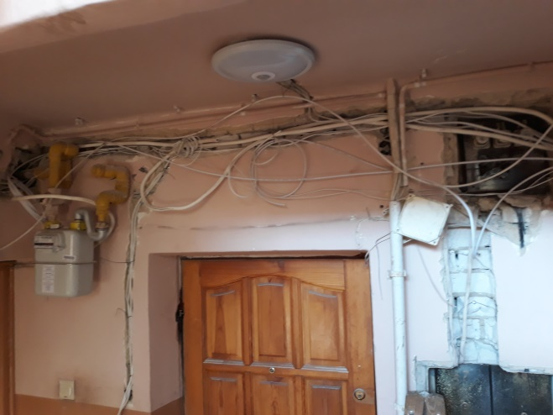
- Bruzdę należy zabudować (zapewniając wentylację) zapewniając w razie potrzeby łatwą rozbieralność zabudowy w celu zapewnienia łatwego dostępu do rur pionów gazowych. Pożądane rozwiązanie systemowe zabudowy, łatwe do demontażu i ponownego montażu w razie potrzeby.
- Jeżeli będzie to konieczne zaprojektować przesuniecie/obniżenie oświetlenia klatek ze względu na możliwą kolizję z projektowanymi skrzynkami liczników gazowych. Należy jednak dążyć do lokalizacji liczników gazowych wraz z obudową skrzynkową tak by nie było konieczności przesunięcia punktów świetlnych czy też obniżenia punktu świetlnego poniżej belki schodów z uwagi na zapewnienie prawidłowej pracy czujnika światła w lampie.
- Odległość między przewodami instalacji gazowej, a innymi przewodami powinna umożliwiać wykonanie prac konserwacyjnych. Przewody instalacji gazowej krzyżujące się z innymi przewodami powinny być od nich oddalone co najmniej 20mm. Przy braku wymaganej minimalnej odległości na skrzyżowaniach z w/w instalacjami stosować rury ochronne.
- Przewody gazowe po pozytywnej próbie szczelności winny być zabezpieczone przed korozją. (przewody gazowe w piwnicach i na klatkach należy pomalować odpowiednią farbą na żółto).
- Na instalacji przy przejściach przez ściany i stropy należy stosować tuleje ochronne wypełnione szczeliwem nie powodującym korozji i wystające po 2 cm z każdej strony ściany.
- Na przewodzie doprowadzającym gaz do kuchenki należy zawór kulowy Dn 15. Należy montować zawory kulowe mosiężne.
- Kurek gazowy zamontowany przed kuchenką gazową należy przymocować sztywno do ściany odpowiednimi uchwytami.
- Przewody gazowe z rur stalowych mocować do ścian za pomocą uchwytów w odległości:
- poziome co 1,5 m
- pionowe co 2,0 m
- Należy ująć w dokumentacji projektowej i w wycenie montaż drzwi technicznych wraz z futryną i zamkiem do dawnego pomieszczenia głównego zaworu odcinającego w piwnicy.
- Zamawiający przekaże plan sytuacyjny bloku i lokalizację przyłączy mediów do bloku.
- Zamawiający wymaga aby skierować do realizacji zamówienia w zakresie projektowania projektanta z uprawnieniami w specjalności instalacyjnej w zakresie sieci, instalacji i urządzeń gazowych, posiadającego doświadczenia w postaci realizacji dokumentacji projektowej dla przebudowy instalacji gazowej dla budynków mieszalnych wielorodzinnych – min. 2 budynki (po minimum jednym budynku w oddzielnym zadaniu).
- Zamawiający wymaga skierować do realizacji zamówienia w zakresie robót kierownika budowy z uprawnieniami w specjalności instalacyjnej w zakresie sieci, instalacji i urządzeń gazowych, posiadającego doświadczenia w postaci realizacji zadań przebudowy instalacji gazowej dla budynków mieszalnych wielorodzinnych – min. 2 budynki ( po min. jednym budynku w oddzielnym zadaniu).
- Zamawiający Wymaga dokonania wizji lokalnej na budynku przed złożeniem oferty.
- Zakres prac wykonać zgodnie z Projektem budowlano - wykonawczym.
- Wykonawca zgłosi do odbioru instalację gazową do dystrybutora gazu
Do odbioru należy przedstawić:
- dokumentację techniczną z naniesionymi ewentualnymi zamianami i uzupełnieniami dokonanymi w trakcie budowy, czyli, tzw. dokumentację powykonawczą,
- pozwolenie na budowę wydane przez Starostwo Powiatowe (jeżeli dotyczy),
- protokół wykonania prób szczelności instalacji,
- oświadczenie kierownika budowy o wykonaniu instalacji zgodnie z warunkami technicznymi i prawem budowlanym,
- dokumentację powykonawczą,
- przegląd kominiarski (jeżeli dotyczy).

